ELSPOL – SK, s.r.o.
Miestneho priemyslu 1085
029 01 Námestovo
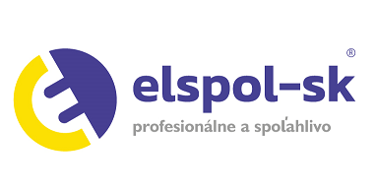

Spoločnosťzapísaná v obchodnomregistriOkresnéhosúdu

v Žiline, oddiel Sro, vložka číslo 16552/L
IČO: 36 433 721
VÝROČNÁ SPRÁVA
spoločnostizostavenákudňu 31.12.2019
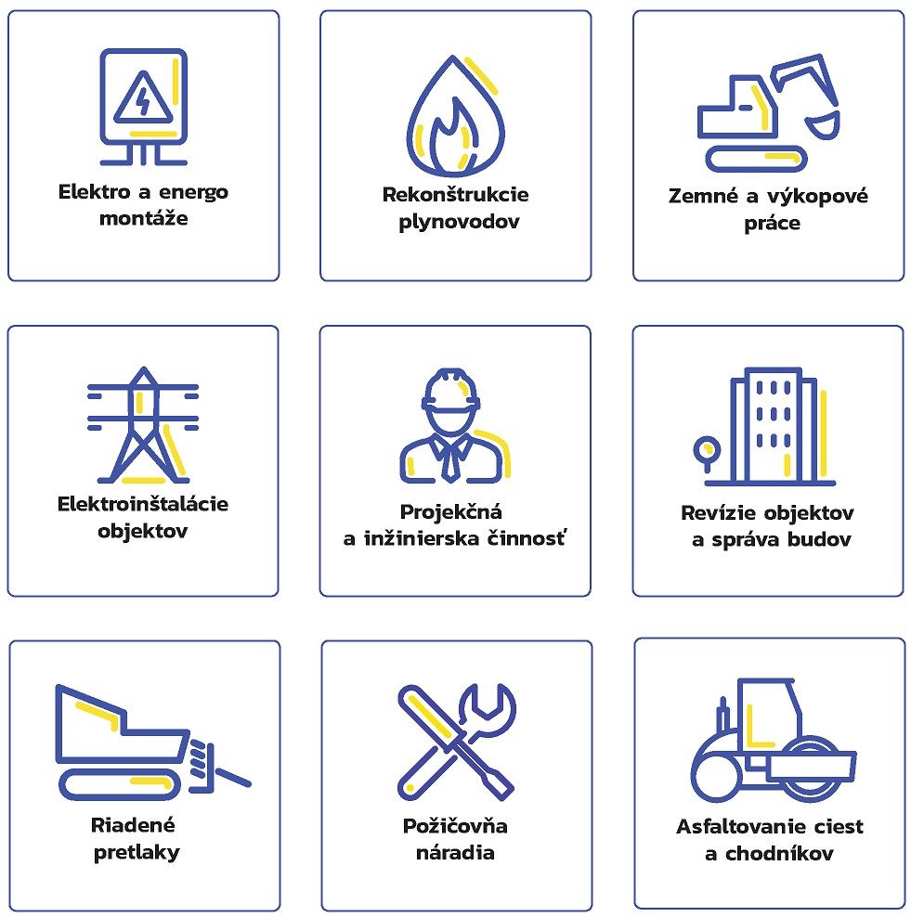

Povinnosť vypracovať výročnú správu za rok 2019 vyplynula z §20 Zákona o účtovníctve č.431/2002 Z.z. v znení neskorších predpisov.

a./ Základné údaje o spoločnosti
Názov a sídlo spoločnosti zostavujúcej výročnú správu:

ELSPOL – SK, s.r.o
Miestneho priemyslu 1085
029 01 Námestovo
IČO: 36 433 721
Vznik spoločnosti : 18. 08. 2005

Hlavné činnosti :

Podľa výpisu z Obchodného registra:

1. Inštalácia elektrických rozvodov a zariadení na bezpečné napätie
2. Opravy, údržba kancelárskych elektrických strojov a prístrojov a elektrických strojov a prístrojov pre domácnosť
3. Zemné práce
4. Výkopové práce
5. Obchodná činnosť v rámci voľných živností
6. Projektovanie a konštruovanie vyhradených technických zariadení elektrických
7. Opravy vyhradených technických zariadení elektrických v rozsahu E 1.1 technické zariadenia elektrické s napätím do 22 kV vrátane bleskozvodov (A objekty bez nebezpečenstva výbuchu, B objekty s nebezpečenstvom výbuchu)
8. Výkon činnosti stavbyvedúceho – inžinierske stavby, technické, technologické a energetické vybavenie stavieb
9. Výkon činnosti stavebného dozoru – inžinierske stavby
10. Opravy, odborné prehliadky a odborné skúšky vyhradených elektrických zariadení bez obmedzenia napätia vrátane bleskozvodov v objektoch bez nebezpečenstva výbuchu a v objektoch s nebezpečenstvom výbuchu
11. Výkon činnosti stavbyvedúceho pozemné stavby
12. Uskutočňovanie stavieb a ich zmien

Štatutárny orgán: konateľ – Martin Šimurda

Dozorný orgán: nie je zriadený

Štruktúra spoločníkov s uvedením absolútnej výšky vkladov zapísaných v obchodnom registri:

P.č. Meno a priezvisko Výška vkladu
...........................................................................................................................
1. Martin Šimurda 6.640EUR

b./Vývoj spoločnosti, stav v ktorom sa nachádza, významné riziká a neistoty, ktorým je spoločnosť vystavená

Spoločnosť ELSPOL-SK, s. r.o. vznikla 18.08.2005. Spoločnosť má za sebou viac ako 10-ročnú históriu a disponuje stabilným finančným zázemím.
Jej hlavnou činnosťou je inštalácia elektrických rozvodov a zariadení na bezpečné napätie.
Sídlo spoločnosti máv Námestove, prevádzkaspoločnosti je v prenajatých priestoroch.

Na základe dlhoročných skúseností sa spoločnosť aj naďalej snaží využívať potenciál svojich zamestnancov, ktorých odbornosť jej umožňuje realizovať práce na profesionálnej úrovni.
Hlavným cieľom spoločnosti je dosiahnutie udržateľného rastu spoločnosti a posilňovanie stabilnej pozície na domácom trhu.Svojimi aktivitami sa snažíme zastrešiť širokú škálu služieb a potrieb najmä pre energetický priemysel, ako aj developerské a investičné projekty.
Poskytujeme komplexný balík služieb od poradenstva, vypracovania projektovej dokumentácie, dohľad a starostlivosť o inžiniersku činnosť, realizáciu projektu až po konečnú kolaudáciu.
Prioritou našej spoločnosti je spokojnosť našich klientov a kvalita a komfortnosť našich služieb. Ku každému zákazníkovi pristupujeme individuálne s ohľadom na jeho požiadavky a nároky. Vďaka zásadám, ako je práve osobitný prístup, pružné reagovanie na potreby zákazníka a dodanie služieb v dohodnutom termíne, nám zabezpečila pevné postavenie na súčasnom trhu a mnoho spokojných zákazníkov.

Využívame moderné nástroje projektového manažmentu a riadenia. Inovatívne a cloudové technológie sú bežnou súčasťou našej práce.
Vďaka stabilného rastúceho vývoja tržieb v roku 2019 bola dosiahnutá podmienka vykonania auditu (ISO – systém manažérstva kvality spoločnosti). Trend vývoja spoločnosti je rastúci. K výraznému nárastu výkonov nám bola nápomocná kvalita poskytovaných služieb a získanie nových veľkých odberateľov.

FINANČNÉ UKAZOVATELE

Majetok a zdroje

Aktíva a pasíva (v tis EUR) |  |  |  | 2019 |  | 2018 | 2017
SPOLU MAJETOK |  |  |  | 2993 |  | 1974 | 1489
Neobežný majetok |  |  |  | 915 |  | 299 | 277
Dlhodobý nehmotný majetok |  |  |  | 1 |  | 4 | 8
Dlhodobý hmotný majetok |  |  |  | 737 |  | 267 | 269
Dlhodobý finančný majetok |  |  |  | 177 |  | 28
Obežné aktíva |  |  |  | 2071 |  | 1671 | 1209
Zásoby súčet |  |  |  | 612 |  | 260 | 233
Dlhodobé pohľadávky |  |  |  | 0 |  | 0 | 0
Krátkodobé pohľadávky |  |  |  | 857 |  | 825 | 906
Finančné účty |  |  |  | 602 |  | 586 | 70
Časové rozlíšenie |  |  |  | 7 |  | 4 | 3
SPOLU VLASTNÉ IMANIE A ZÁVÄZKY |  |  |  | 2993 |  | 1974 | 1489
Vlastné imanie |  |  |  | 672 |  | 473 | 533
Základné imanie |  |  |  | 7 |  | 7 | 7
Kapitálové fondy |  |  |  | 0 |  | 0 | 40
Fondy zo zisku |  |  |  | 0 |  | 0 | 0
Výsledok hospodárenia minulých rokov |  |  |  | 466 |  | 422 | 421
Výsledok hospodárenia za účtovné obdobie |  |  |  | 199 |  | 44 | 65
Záväzky |  |  |  | 2321 |  | 1500 | 956
Rezervy |  |  |  | 17 |  | 4 | 11
Dlhodobé záväzky |  |  |  | 90 |  | 89 | 132
Krátkodobé záväzky |  |  |  | 2211 |  | 1327 | 676
Bankové úvery a výpomoci |  |  |  | 3 |  | 80 | 137
Časové rozlíšenie |  |  |  |  |  |  | 2015

Výsledok hospodárenia

Výkaz ziskov a strát (v tis. EUR) | 2019 | 2018 | 2017
Tržby z predaja tovaru | 602 | 633 | 589
Tržby z predaja služieb | 4760 | 3433 | 2695
Náklady na predaný tovar | 427 | 453 | 440
Obchodná marža | 175 | 180 | 149
Výroba tržby | 4760 | 3433 | 2695
Zmena stavu zásob | 301 | 0 | 0
Výrobná spotreba | 4202 | 2889 | 2194
Pridaná hodnota | 1034 | 724 | 650
Osobné náklady | 647 | 559 | 503
Dane a poplatky | 17 | 12 | 2
Odpisy dlhodobého nehmotného a hmotného majetku | 93 | 64 | 14
Tržby z predaja dlhodobého majetku a materiálu | 0 | 0 | 0
Tvorba a zúčtovanie OP k pohľadávkam | -6 | -4 | 1
Zostatková cena predaného dlhodobého majetku a predaného materiálu | 0 | 0 | 4
Ostatné výnosy z hospodárskej činnosti | 13 | 15 | 17
Ostatné náklady na hospodársku činnosť | 26 | 33 | 41
Výsledok hospodárenia z hospodárskej činnosti | 270 | 75 | 102
Tržby z predaja cenných papierov a podielov | 0 | 0 | 0
Predané cenné papiere a podiely | 0 | 0 | 0
Výnosové úroky | 3 | 2 | 0
Nákladové úroky | 5 | 7 | 1
Kurzové zisky | 0 | 0 | 4
Kurzové straty | 4 | 0 | 3
Ostatné výnosy z finančnej činnosti | 0 | 0 | 0
Ostatné náklady na finančnú činnosť | 3 | 3 | 5
Výsledok hospodárenia z finančnej činnosti | -9 | - 8 | -5
Výsledok hospodárenia z bežnej činnosti | 261 | 67 | 97
Mimoriadne výnosy
Mimoriadne náklady
Daň | 62 | 23 | 32
Výsledok hospodárenia za účtovné obdobie | 199 | 44 | 65

Základné finančné ukazovatele

Celková likvidita: 2071 / 2231 = 0,928
( obežné aktíva/krátkodobé záväzky)
Celková zadlženosť: 2321/ 2993 *100 = 77,55%
( záväzky/spolu majetok)
Rentabilita celkového kapitálu ROA: 199/2993*100 = 6,65%
( výsledok hospodárenia za účtovné obdobie/aktíva)
Rentabilita vlastného imania ROE199/ 672*100 =29,61%
( výsledok hospodárenia za účtovné obdobie/vlastné imanie)

Organizačná štruktúra a ukazovatele práce a miezd

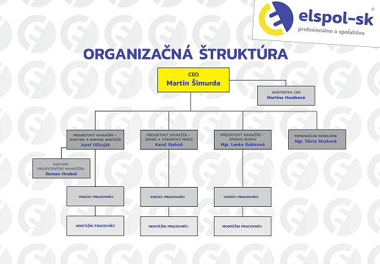

Organizácia a nástroje riadenia a kontroly spoločnosti,
dodržiavanie stanovených pravidiel riadi a kontroluje konateľ - riaditeľ spoločnosti.

Spoločnosť má kvalifikovaný a skúsený ľudský kapitál, ktorý je významným predpokladom k efektívnemu využívaniu vynaložených investícií.

K 31.12.2019 zamestnávala 69 pracovníkov v trvalom pracovno-právnom vzťahu.
rok 2018 rok 2019
Evidenčný počet zamestnancov 69 69
Mzdové náklady 407659 EUR 473875 EUR

c./Udalosti osobitného významu, ktoré nastali po skončení účtovného obdobia, za ktoré sa vyhotovuje výročná správa.

Po zvážení všetkých potenciálnych dopadov COVID19 na naše podnikateľské aktivity
sme dospeli k záveru, že nemajú významný vplyv na našu schopnosť pokračovať nepretržite v činnosti a fungovať ako zdravý subjekt nasledujúcich 12 mesiacov.

d./ Predpokladaný budúci vývoj spoločnosti

Spoločnosť plánuje v budúcnosti pokračovať vo svojej podnikateľskej činnosti bez žiadnej výraznej zmeny, ktorá by mala zapríčiniť zmenu charakteristikyspoločnosti.Vďaka vybudovaniu obchodných vzťahov, dobrého mena spoločnosti a kvality poskytovaných služieb sa očakáva dlhodobé udržanie ročných výkonov. Ročná rentabilita je však silno ovplyvnená charakterom prevažujúcich služieb v danom kalendárnom roku.

e./ Náklady na činnosť v oblasti výskumu a vývoja

Spoločnosť odo dňa svojho vzniku nemala žiadne náklady na činnosť v oblasti výskumu a vývoja.

f./ Nadobúdanie vlastných akcií, dočasných listov, obchodných podielov a akcií,
dočasných listov a obchodných podielov materskej účtovnej jednotky

Spoločnosť ku koncu roka 2019 nevlastní žiadne akcie, dočasné listy a nemá ani žiadne
obchodné podiely v iných aktívnych spoločnostiach.
Neexistuje podnik, ktorý zostavuje konsolidovanú účtovnú závierku za najväčšiu skupinu
podnikov, pre ktoré by bola spoločnosť ELSPOL-SK, s.r.o. dcérskym podnikom.

g./ Schválenie hospodárskeho výsledku za rok 2019, návrh na rozdelenie zisku

Jediný spoločník a konateľ ELSPOL-SK, s. r.o. navrhol schváliť účtovný hospodársky
výsledok spoločnosti za rok 2019 v sume 198952,34 EUR.
Zároveň po odvedení 7% zrážkovej dane si ho vyplatí ako podiel na zisku.

h./ Údaje požadované podľa osobitných predpisov

Spoločnosť neuvádza údaje, ktoré by boli vyžadované osobitnými predpismi.

i./ Informácia o tom, či má účtovná jednotka organizačnú zložku v zahraničí

Spoločnosť nemá žiadnu organizačnú zložku v zahraničí.

V Námestove dňa 29.06.2020 Konateľ spoločnosti (Martin Šimurda)

